Kettle 也叫 PDI，在2006年 Kettle 加入了开源的 BI 组织 Pentaho, 正式命名为PDI，英文全称为Pentaho Data Integeration。它被设计用来实现ETL需要：抽取、转换、装入和加载数据。
Spoon是一个图形用户界面，它允许你运行转换或者任务，其中转换是用Pan工具来运行，任务是用Kitchen来运行。Pan是一个数据转换引擎，它可以执行很多功能，例如：从不同的数据源读取、操作和写入数据。Kitchen是一个可以运行利用XML或数据资源库描述的任务。通常任务是在规定的时间间隔内用批处理的模式自动运行。

资源库
资源库是用来保存转换任务的，用户通过图形界面创建的的转换任务可以保存在资源库中。资源库可以使多用户共享转换任务，转换任务在资源库中是以文件夹形式分组管理的，用户可以自定义文件夹名称。资源库有两种形式：
一、Kettle database repository，即保存在各种常见的数据库资源库类型，用户通过用户名/密码来访问资源库中的资源，默认的用户名/密码是admin/admin和guest/guest。
二、Kettle file repository，保存在服务器硬盘文件夹内的资源库类型，此类型的资源库无需用户进行登录，直接进行操作。
当然，资源库并不是必须的，如果没有资源库，用户还可以把转换任务保存在xml文件中。为了方便管理，建议用户建立并使用数据库类型资源库Kettle database repository。

资源库的创建
点击新建

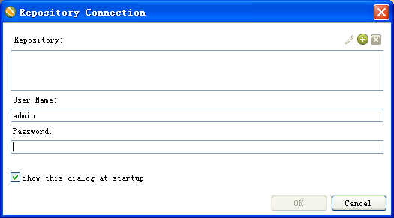

选择数据库类型资源库Kettle database repository，点击“确定”

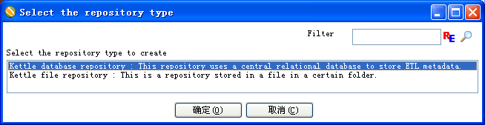
在“资源信息库”窗口中，点击“新建”按钮，新建一个数据库连接
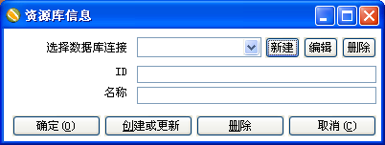
在“Database Connection”窗口，选择数据库类型，并填写数据库连接的相关信息，本实例选用oracle数据库。
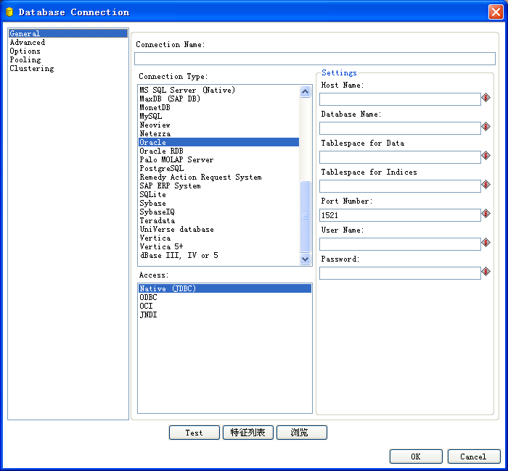
点击test按钮进行数据库连接测试
ODBC连接
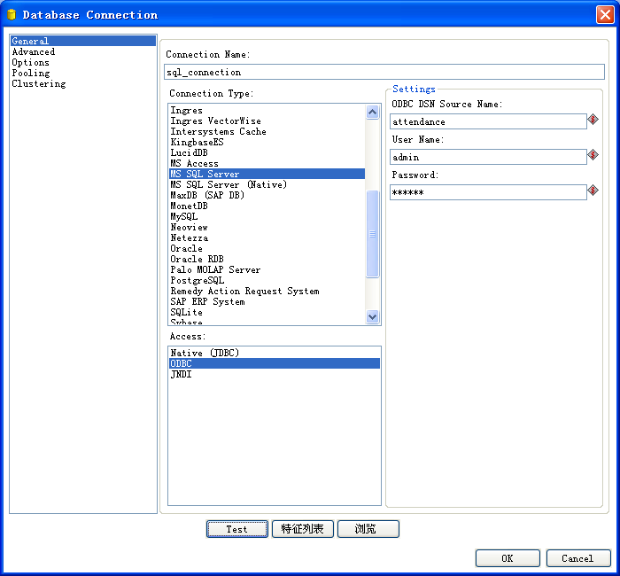
JDBC连接
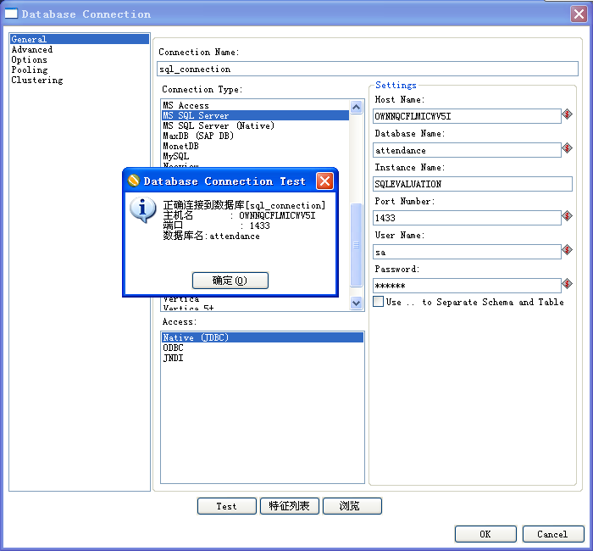
Oracle连接
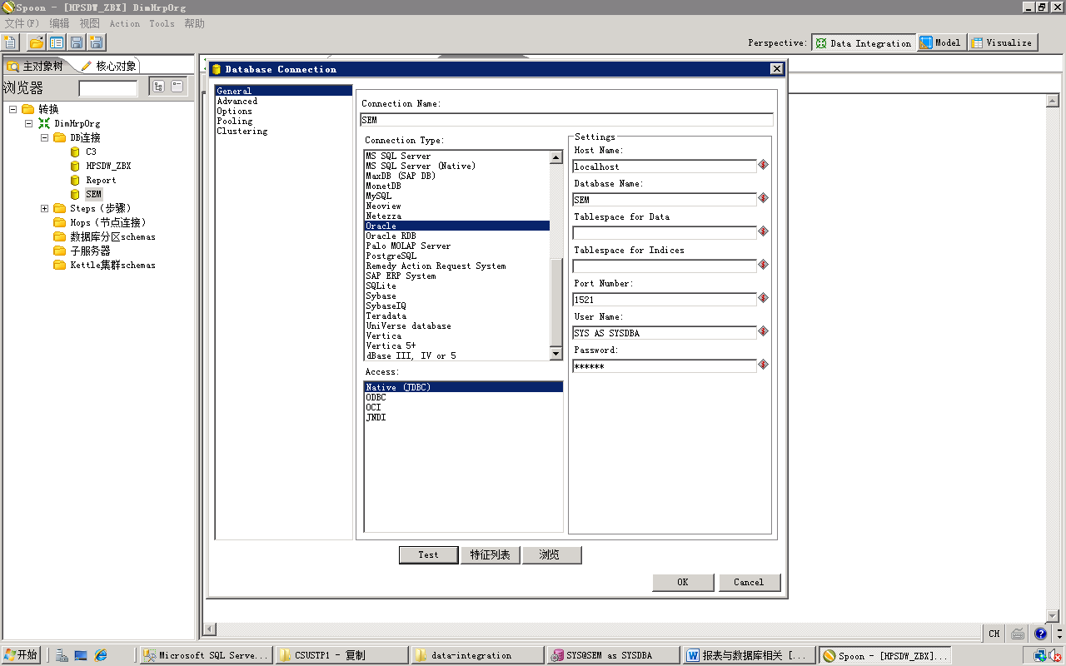
数据库连接正确后，点击“确定”，再点击“OK”，回到“资源库信息窗口”，点击“创建或更新”按钮
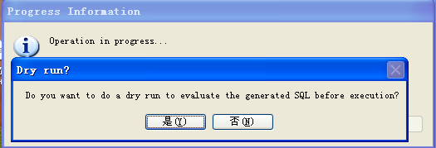
在弹出的“简单SQL编辑器”窗口中，点击“执行”按钮，执行相应的资源库创建脚本。（用户可以查看这些脚本具体是进行了什么操作：创建了42张表，并插入了一些相关信息数据，如R_USER表里插入了admin和guest两个用户的信息，这两个用户也是该资源库的登录用户，想深入研究资源库的用户可以并一步去了解相关内容）
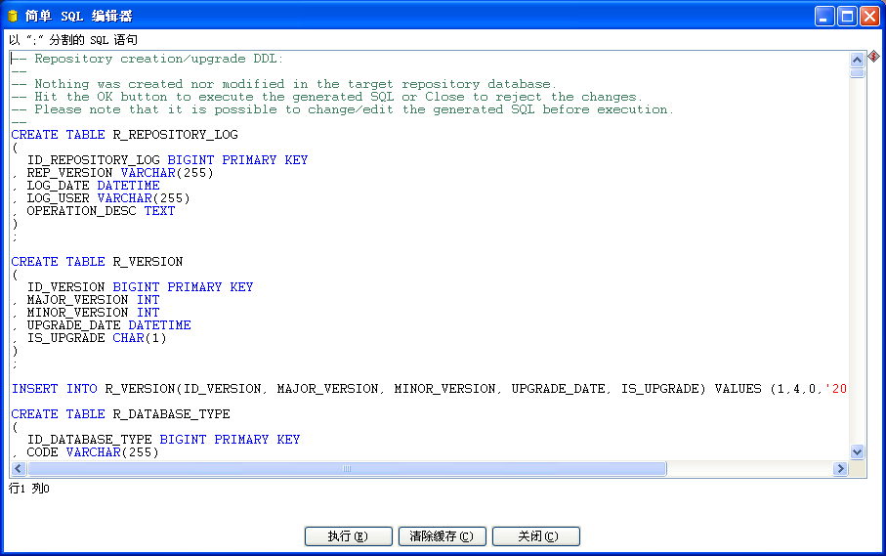
在弹出“SQL语句运行结果”窗口，点击“确定”按钮
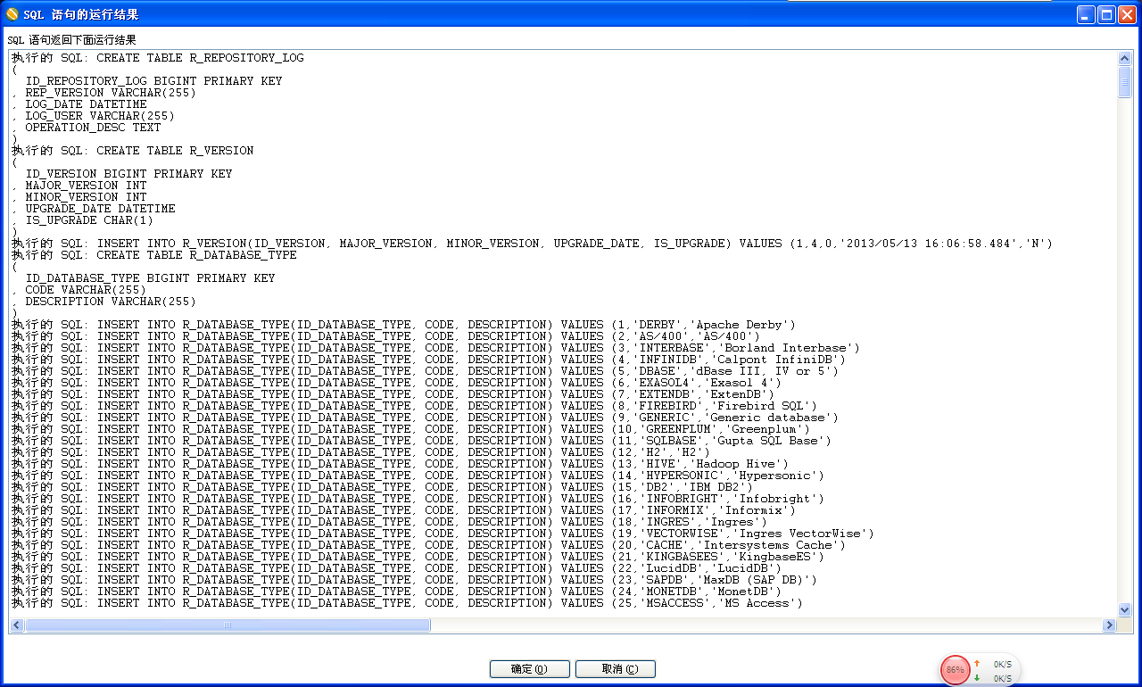
再点击“关闭”按钮，关闭“简单SQL编辑器”窗口
在“资源库信息”窗口，填写资源库的ID和名称，然后点击“确定”按钮。
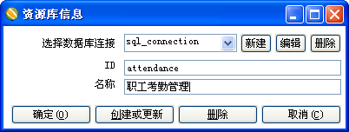
在“资源库连接Repository Connection”窗口，选择刚才创建的资源库“备付金系统”，填写用户名和密码，新建的资源库的默认用户和密码有两个，admin/admin和guest/guest，然后点击“确定OK”按钮，即可登录资源库。
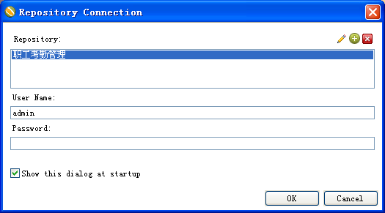
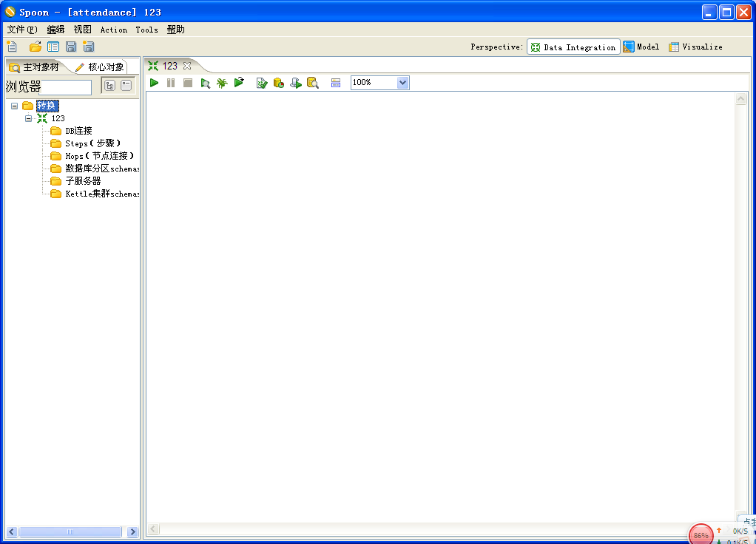

源数据库：MYSQL数据库
目标数据库：SQL Server 2008
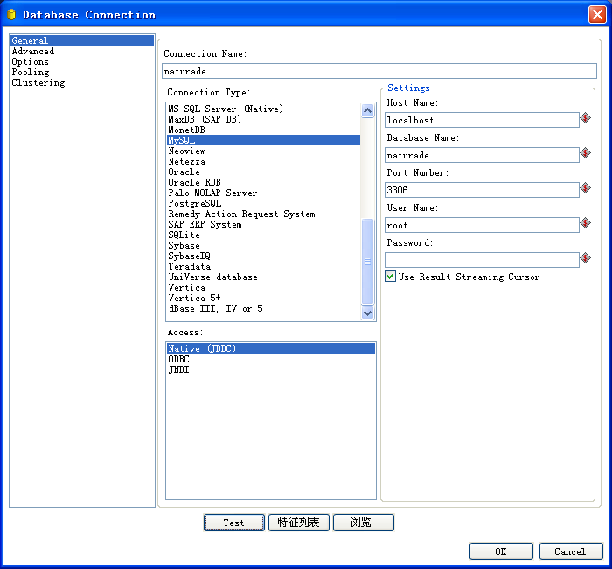

输入
1、表输入
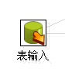
双击之后产生下面的对话框：
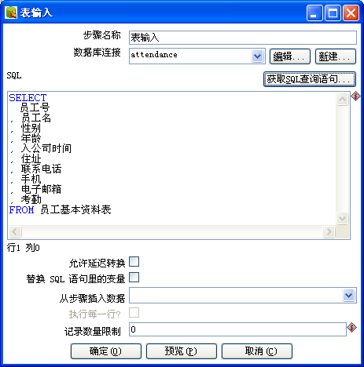
点击【获取SQL查询语句】按钮；展开表单并选择相应的表，双击它，会弹出对话框问你“你想在SQL里面包含字段名吗？”选择“是”，点击预览可以查看表中的数据。
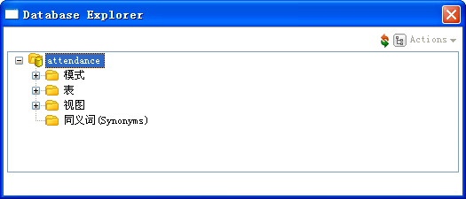
选择要进行输入的表，然后SQL语句就会显示在表输入框中，可以对SQL语句进行修改。

2、生成记录
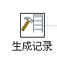

计算器
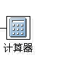
双击计算器之后，出现“计算器”界面。
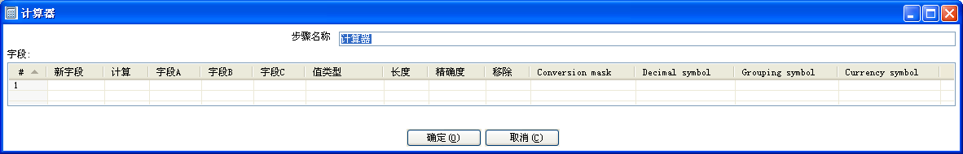
点击计算空白栏，跳出“选择计算类型”界面。
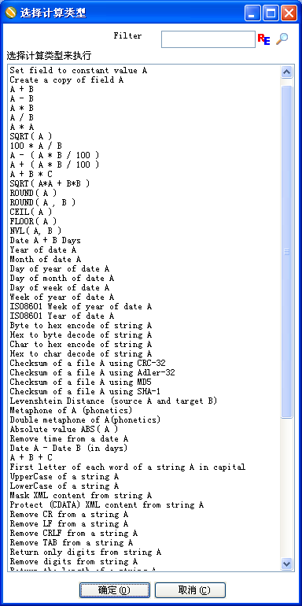
选择字段A和字段B。选择待转换字段之后，生成新的字段。
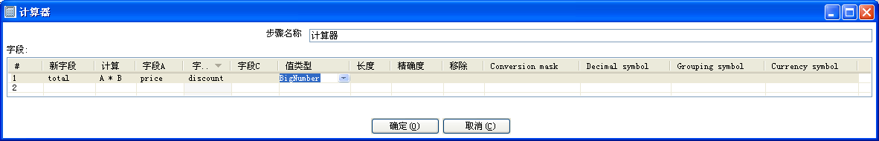
各节点之间的连接方法：
- 紧按鼠标滑轮，从某个节点拖到另一个节点。
- 选择需要连接的两个节点，单击右键“新建节点连接”。
点击连接可以使连接失效或者生效，也可以通过单击右键来实现。

实验1：数据的抽取
源数据库：Oracle、SQL Server、MySql
目标数据库：SQL Server 2008
实现内容：通过抽取工具，直接从源数据库的某个数据表读取一定规模的数据，并存储于目标数据库中；
步骤：
1、新建转换
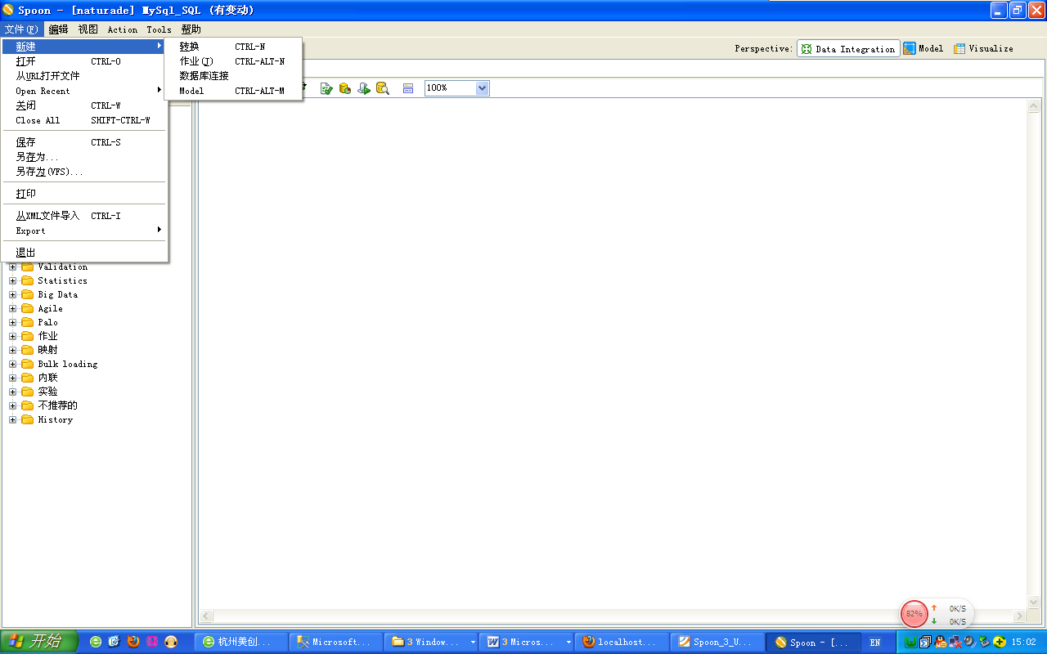
2、右击空白处，进行转换设置
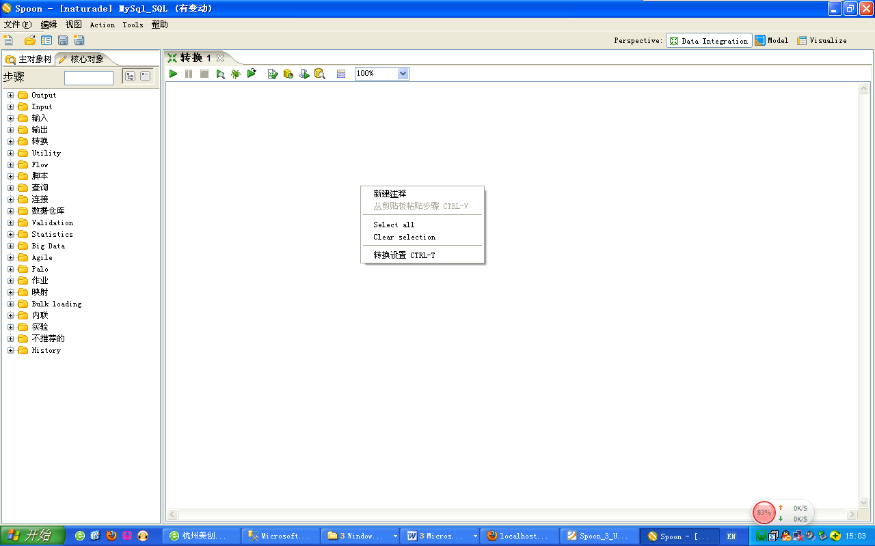
3、设置转换属性
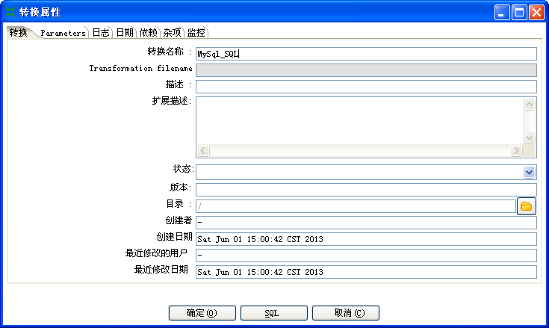
4、从核心对象中选择转换的相关操作
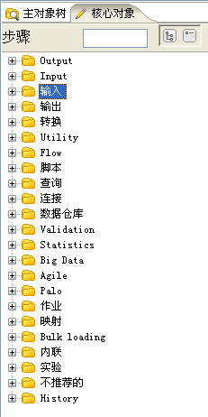
5、选择输入，然后选择输入的方式，本案例中选择表输入，然后拖到右边的工作台
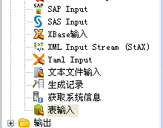
6、双击工作台中的表输入，弹出“表输入”界面，进行相关设置。
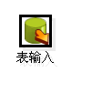
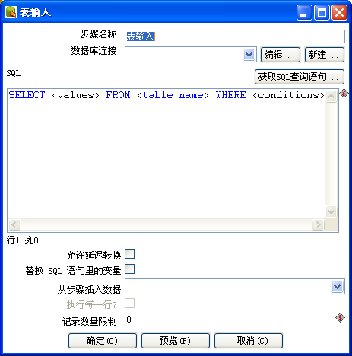
步骤名称填写该数据输入的相关信息，数据库连接，如果没有的话就新建一个。然后点击【获取SQL查询语句】按钮；展开表单并选择相应的表，双击它，会弹出对话框问你“你想在SQL里面包含字段名吗？”选择“是”，点击预览可以查看表中的数据。
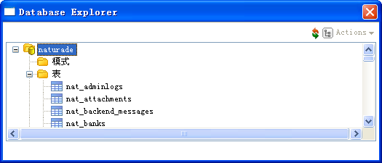
选择要进行输入的表，然后SQL语句就会显示在表输入框中，可以对SQL语句进行修改。日期，时间需要进行格式转换，且勾选“替换SQL语句里的变量”，否则会报错，导致无法转换成功。如果你想自取几列的话，就可以在下面的编辑框中删除，或者你可以直接在下面的编辑框中输入相关sql，最后可以点最下面的预览，或者直接点确定，这样一个表输入已经配置完成了。

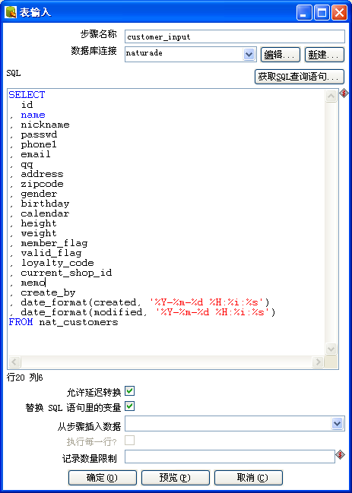
7、添加字段选择操作

8、表输出
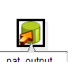
设置表输出属性。
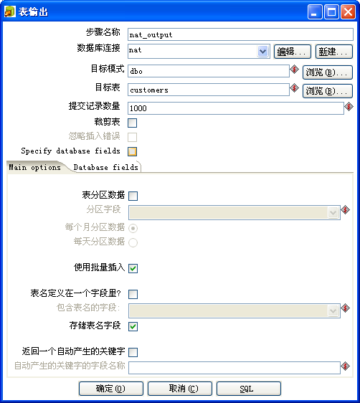
点击Database fields选项卡
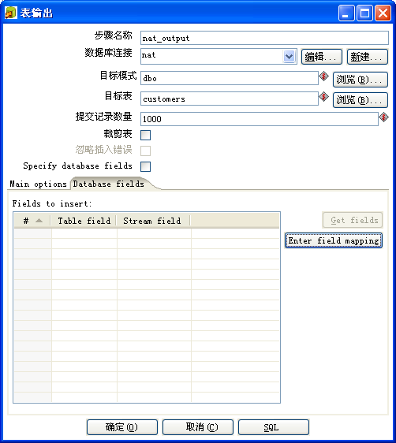
点击【Enter field mapping】按钮，弹出“映射匹配”界面。
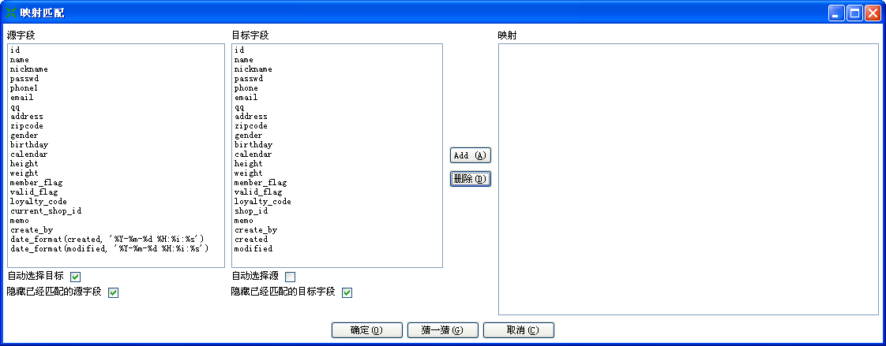
点击【猜一猜】按钮，则字段名相同的元字段和目标字段自动进行匹配。
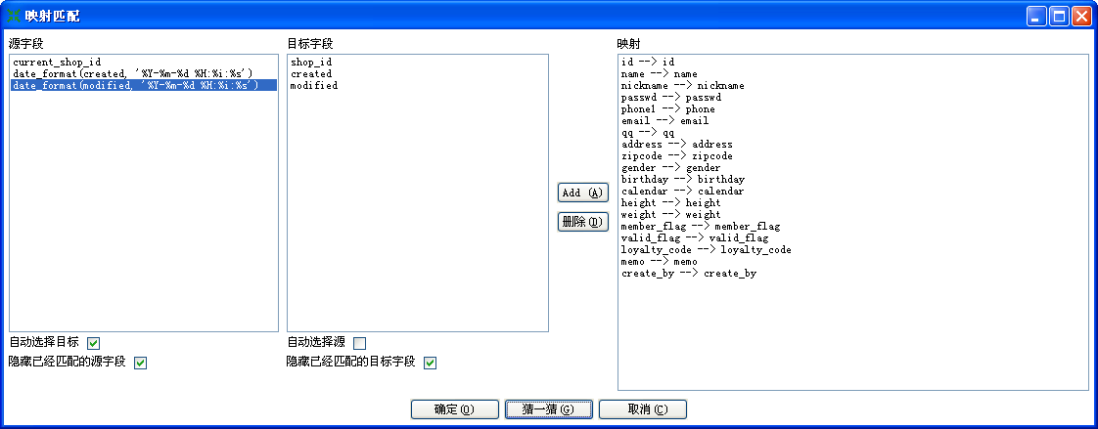
然后将剩余的字段进行一一匹配，点击【确定】，则完成了字段映射。
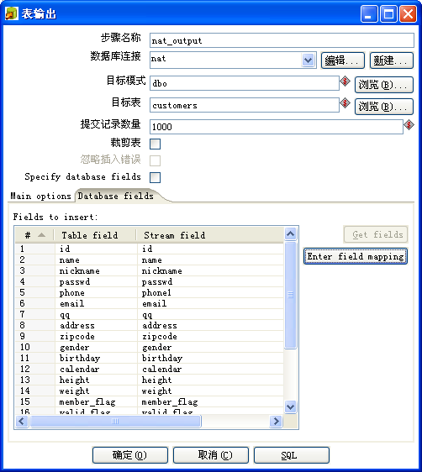
9、转换过程观察
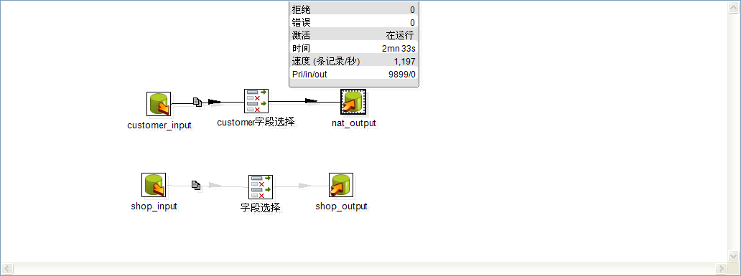
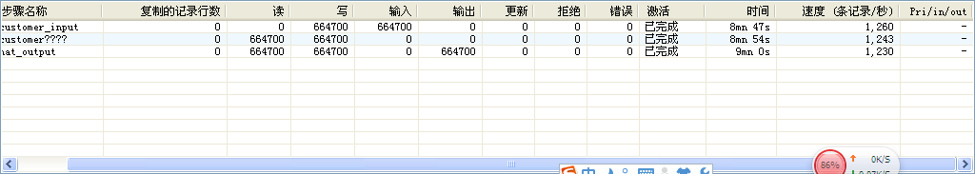

实验2：数据的转换
实验内容：在实验1的基础上，通过视图方式整理源数据库内容，进而发送到目标数据库中，同时考虑数据的转换问题，如字段的拼接(A+B——AB)、字段的转换(1——是)等
实验步骤：
字段拼接：
1、选择计算器
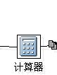
选择需要拼接的字段，使用A+B计算公式即可拼接。
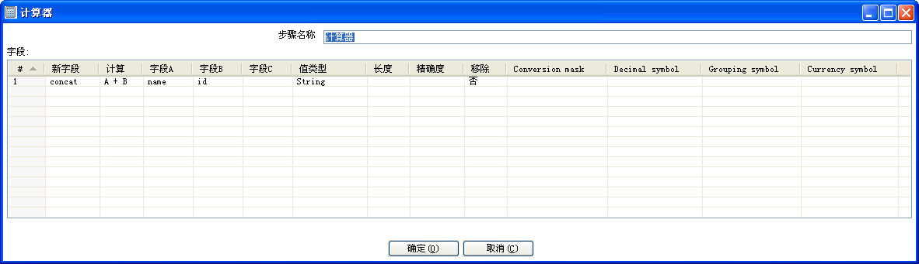

2、在表输出中增加新的字段，直接在“Fields to insert”中，添加字段。然后点击【SQL】按钮，执行SQL语句，则在目标数据库中添加相应的字段。
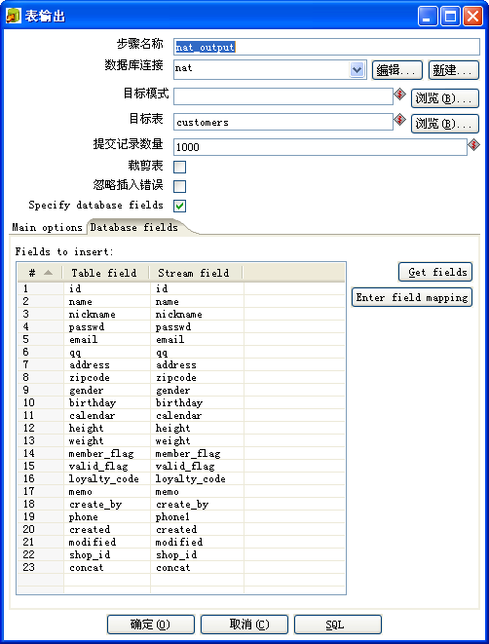

实验3：自动处理功能
实验内容：在实验1、实验2的基础上，实现系统自动处理功能，即设置处理频率，在源数据库插入数据后，可以发送到目标数据库中。
实验步骤
定时更新
- 选择输出下的“插入/更新”
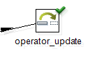
2、编辑属性
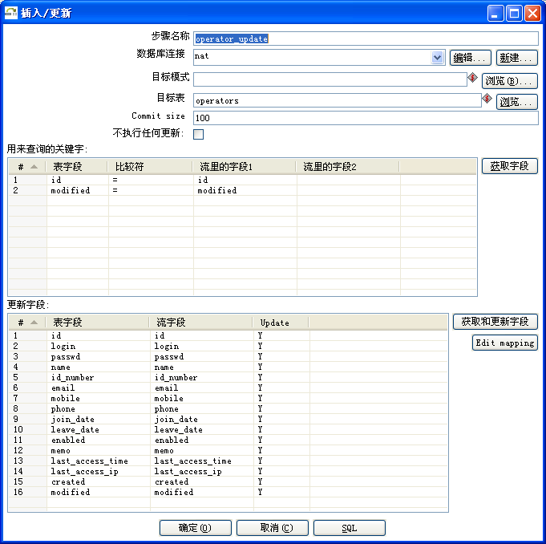
- 最后的视图如下所示，保存转换名称为：MySql_SQL1
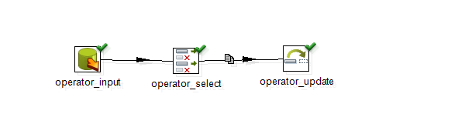
3、新建作业MySql_SQL
1）添加通用下的START插件。编辑属性。
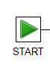
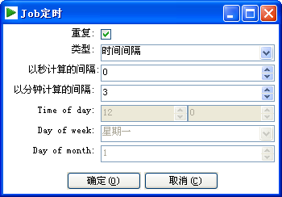
2）添加通用下的Transformation，设置属性。
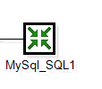
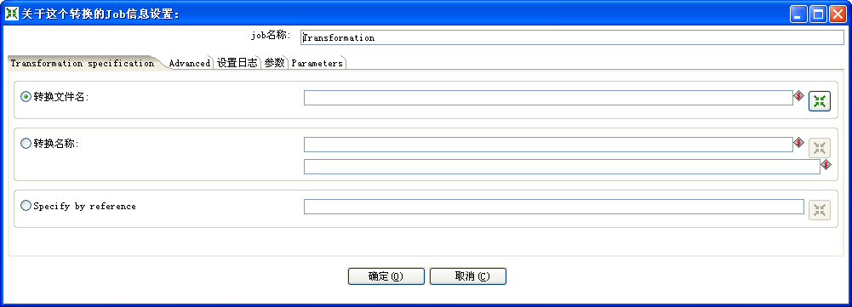
- 选择转换名称，点击按钮。弹出“选择资源库对象”界面。选择要使用的转换：MySql_SQL1。
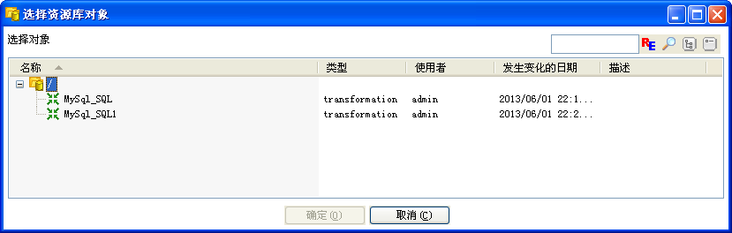
- 执行作业。转换根据设定时间间隔进行执行。
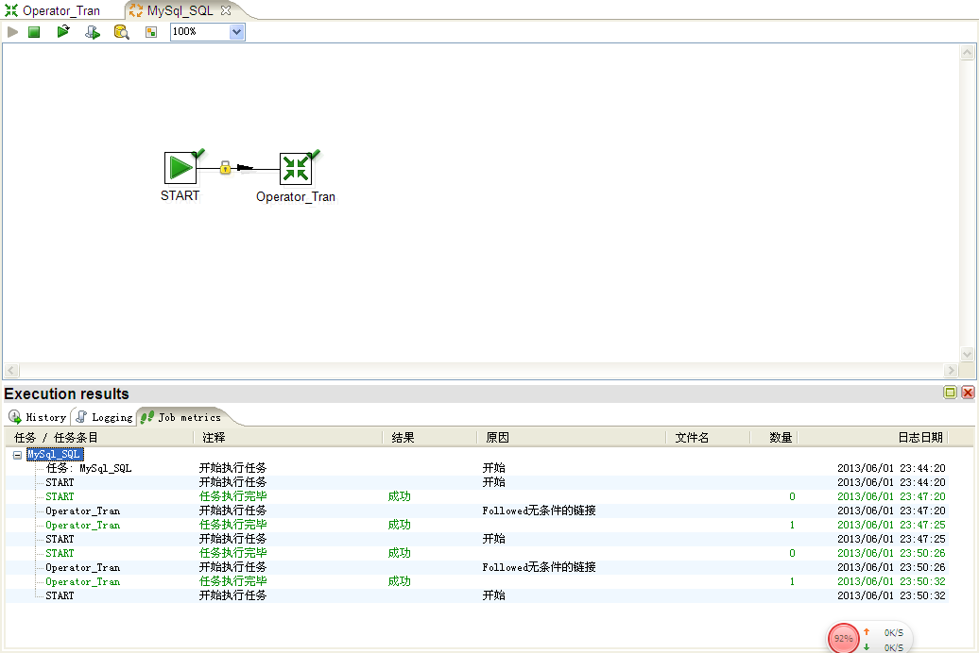
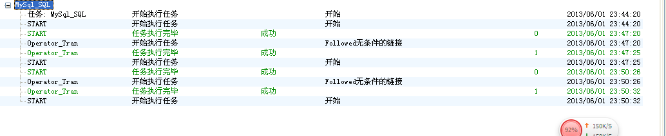

处理nat_shops表中的数据
